|  | La computación como herramienta de trabajo del profesional de ingeniería |
| --- | --- |

Laboratorio de computación

salas A y B



| *Profesor:* | Karina García Morales |
| --- | --- |
| *Asignatura:* | Fundamentos de programación |
| *Grupo:* | Vespertino |
| *No de Práctica(s):* | 1 |
| *Integrante(s):* | José Alfonso Mota Carreto |
|  |  |
|  |  |
| *Semestre:* | 1.ero |
| *Fecha de entrega:* | Martes 20 de Agosto |
| *Obervaciones:* |  |
|  |  |

CALIFICACIÓN: __________

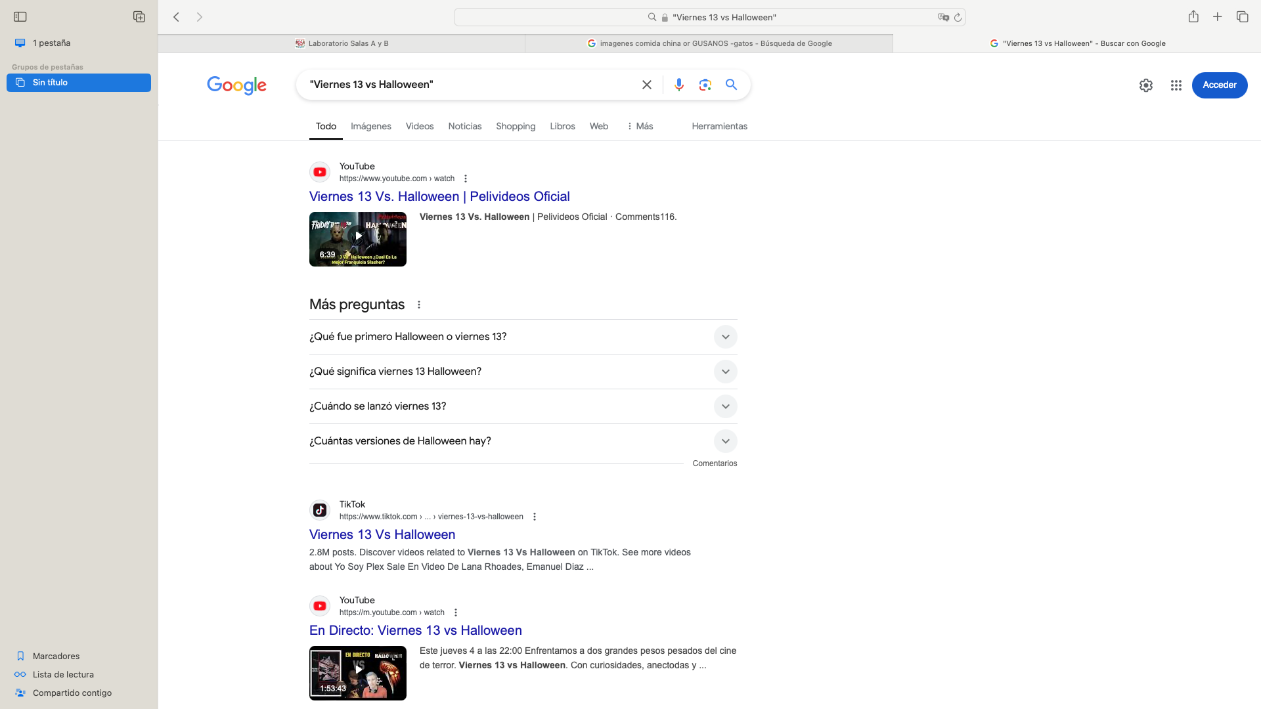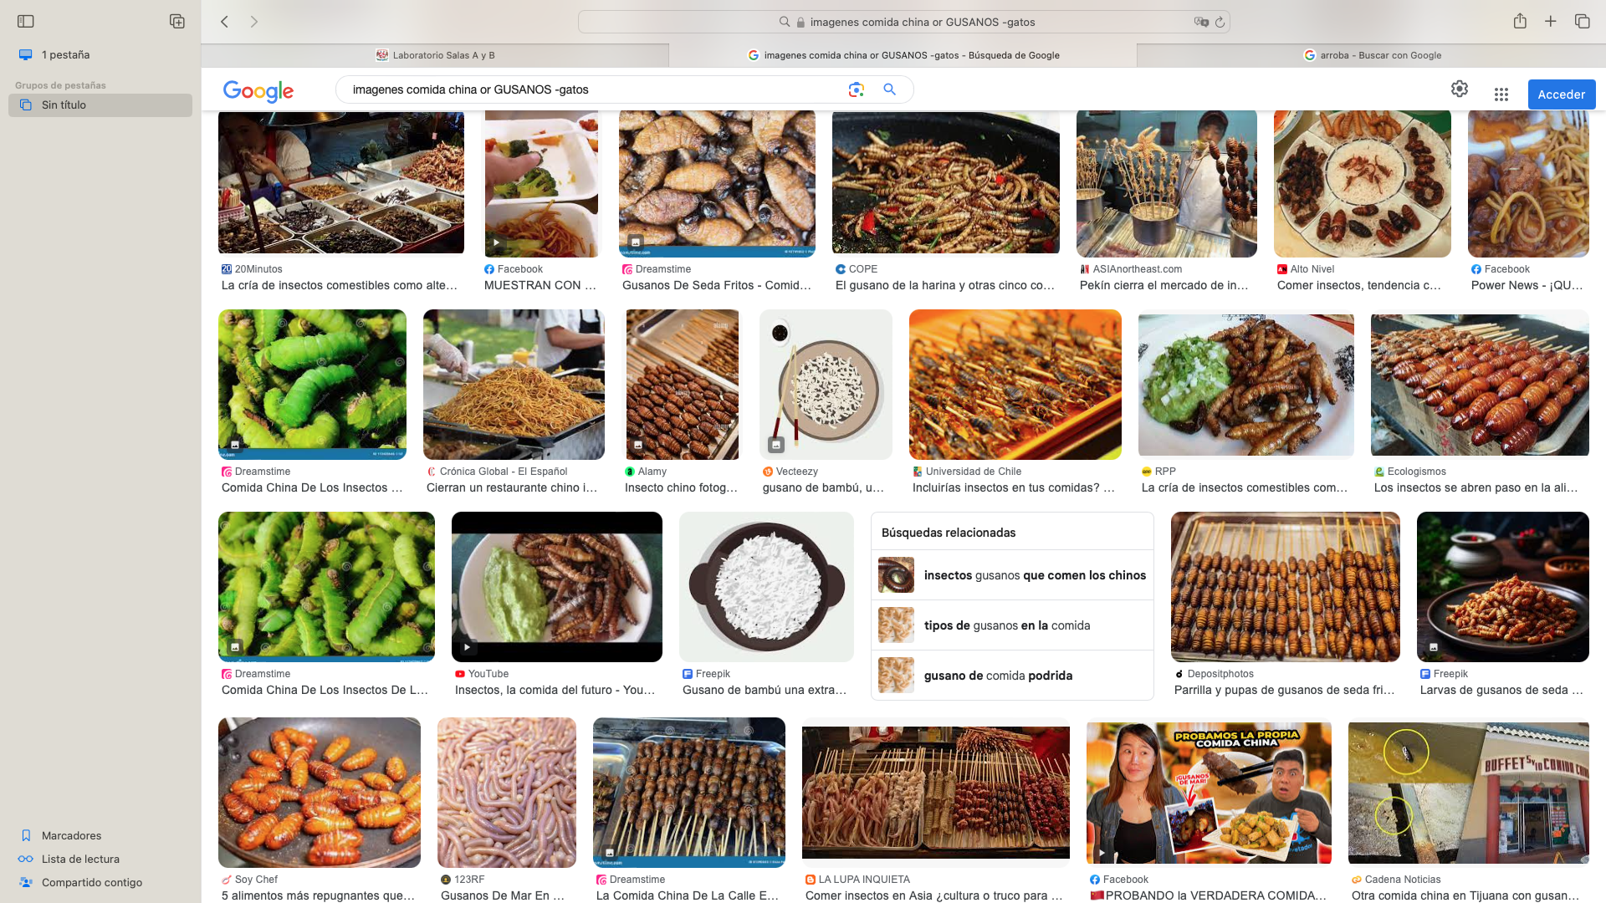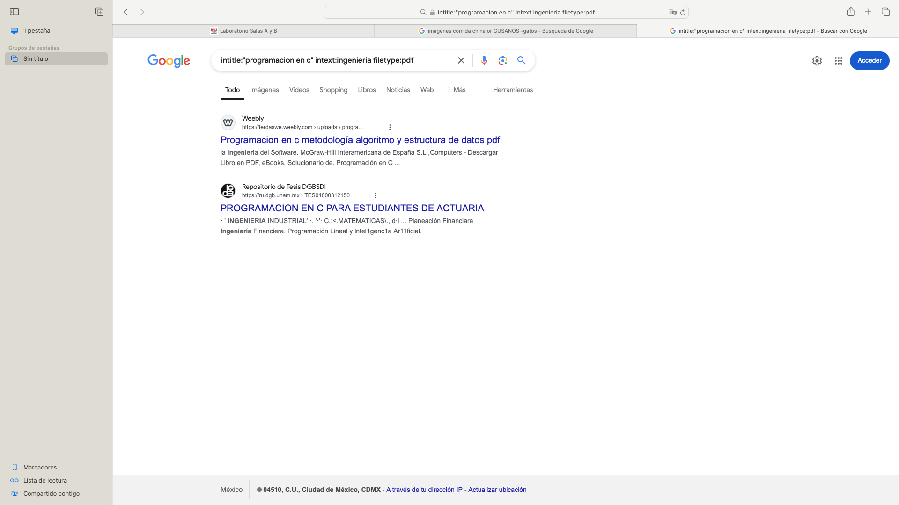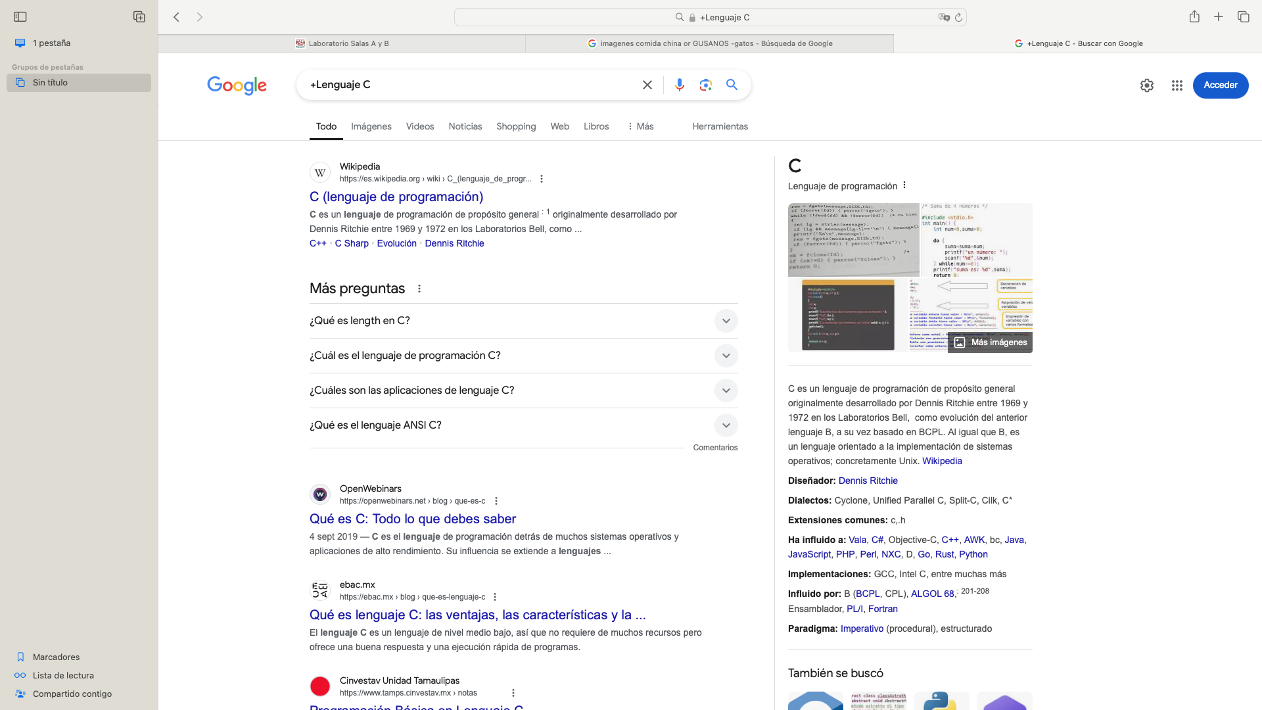

**Or** indica que pueden aparecer resultados de un elemento u otro, **-** indica que no aparecerán elementos que incluyan esa palabra Las comillas dobles “” es para encontrar todos los datos del elemento dentro de ahi. +**””** sirve para encontrar páginas que incluyan esa palabra **definida:** encuentra el significado de la palabra que siga. 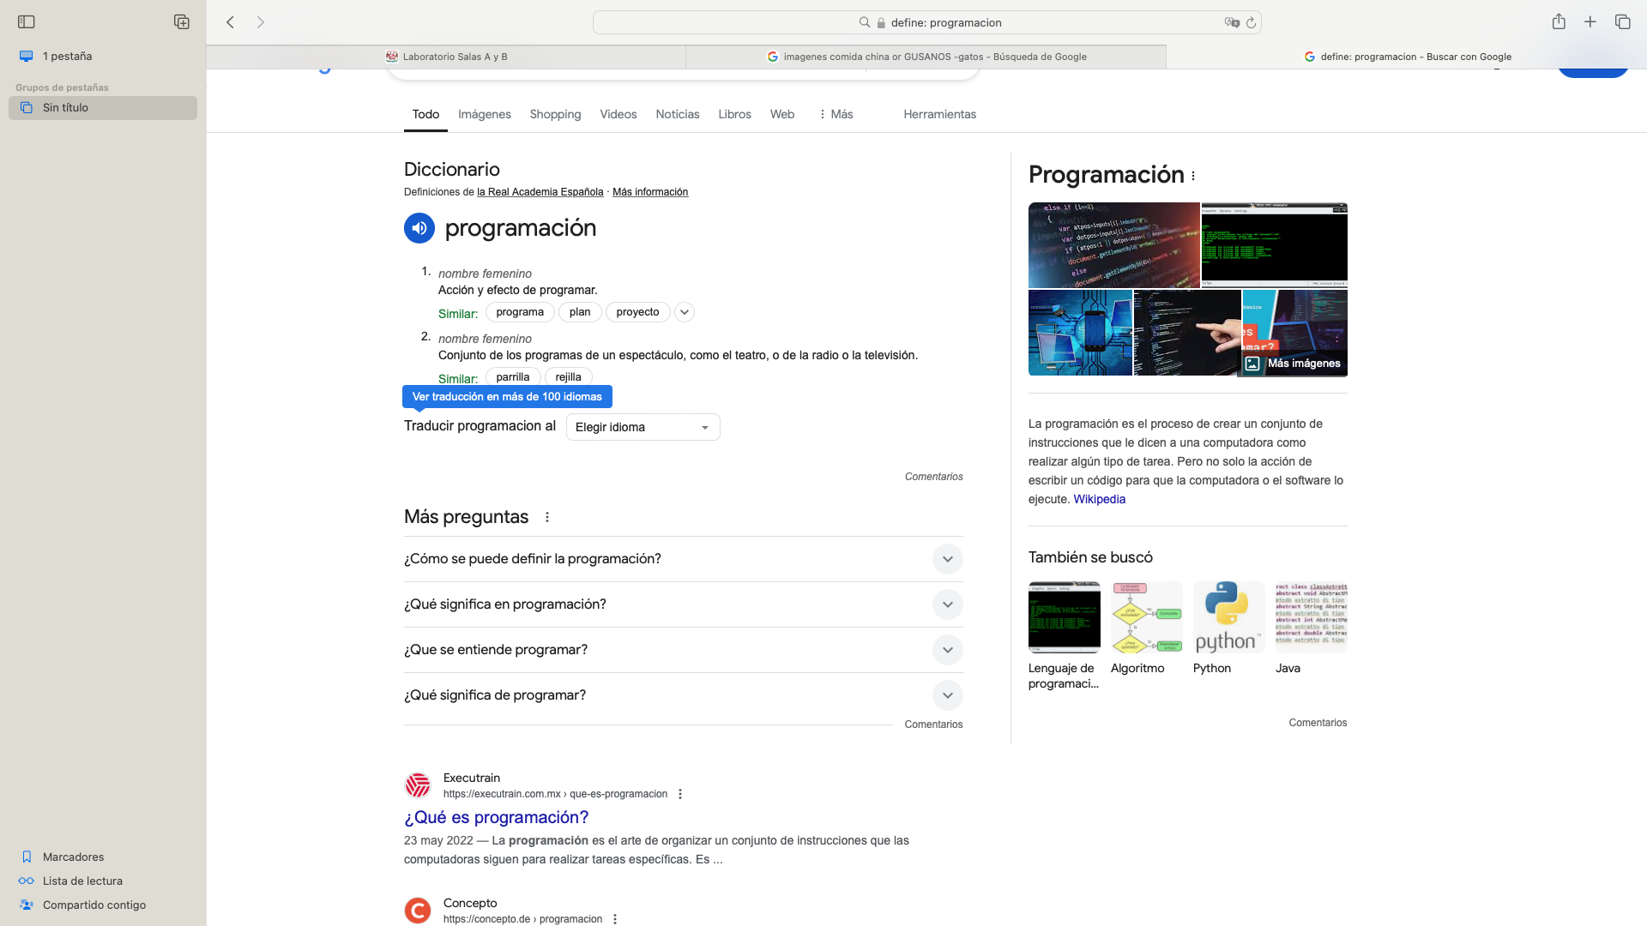

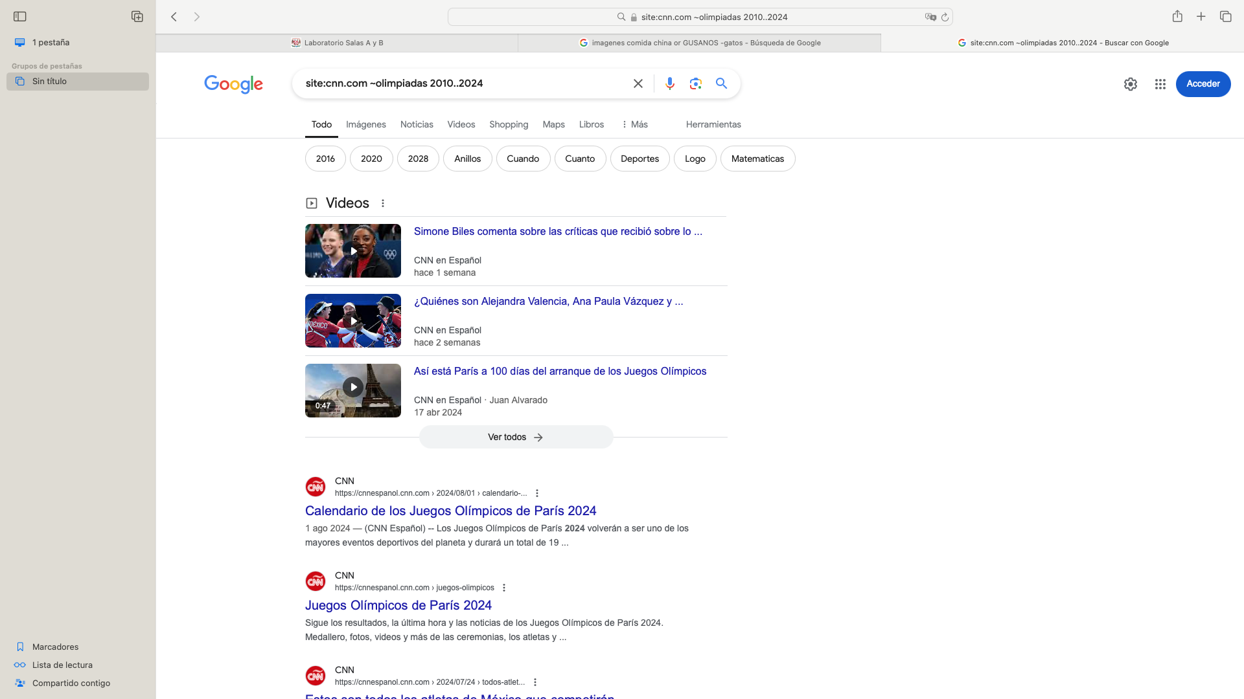

**Site:** busca en un solo sitio. El **símbolo** indica que encuentre cosas relacionadas a la palabra y **..** limita la búsqueda a elementos entre esos dos años.

**Intitle:””** se encarga de buscar sitios que contengan esa palabra en el título

**intext:** se encarga de restringir la búsqueda de resultados donde se encuentre un elemento en especial

**filetype:**obtiene resultados que tengan el tipo de archivo solicitado

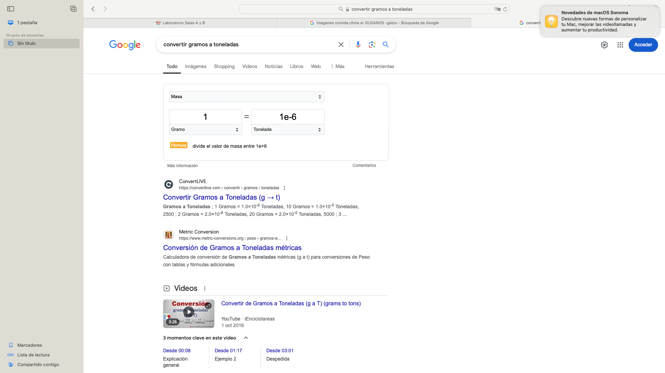

**conversor:** convierte unidades.

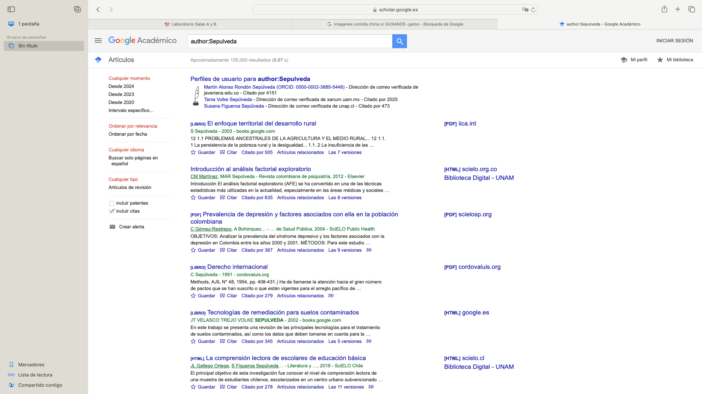

**autor:** Especificando un autor, se encontraran libros y artículos de una persona específica.

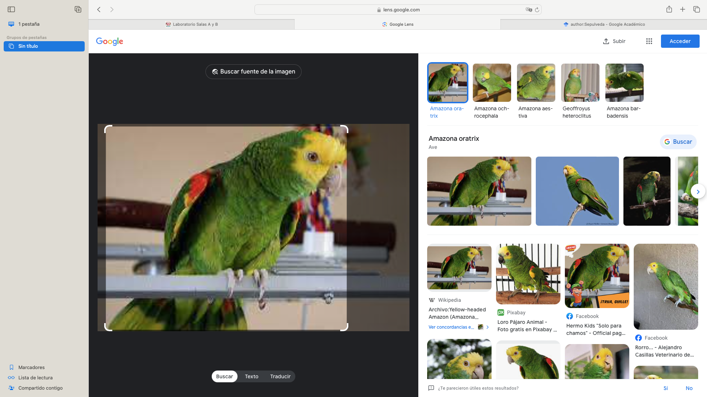

**Arrastrando**  una **imagen al buscador** se realizarán búsquedas relacionadas a esa imagen

**Formulario de fundamentos de programación.**

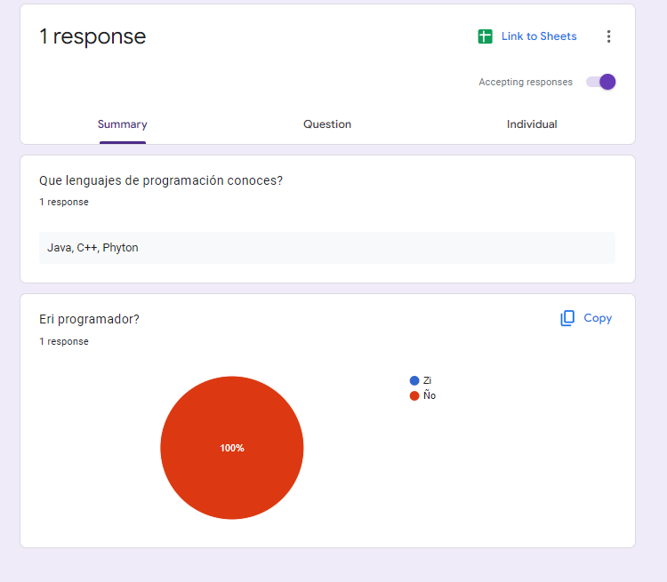

**Tabla comparativa de 3 espacios de almacenamiento en la nube:**

| **Servicio** | **Ventajas** | **Desventajas** |
| --- | --- | --- |
| **Google Drive** | - Integración con el ecosistema de Google (Gmail, Google Docs, etc.) | - Espacio gratuito limitado a 15 GB compartido con otros servicios de Google |
|  | - Colaboración en tiempo real con Google Docs, Sheets y Slides | - Puede ser complicado si no estás familiarizado con las herramientas de Google |
|  | - Funciones de búsqueda avanzadas gracias a la tecnología de Google | - La velocidad de sincronización puede ser más lenta comparada con otros servicios |
| **Dropbox** | - Interfaz simple y fácil de usar | - Espacio gratuito limitado a 2 GB, el más bajo entre los tres servicios |
|  | - Sincronización rápida y eficiente en diferentes dispositivos | - Pocas integraciones con aplicaciones de productividad en comparación con Google Drive y OneDrive |
|  | - Versionado de archivos, permitiendo restaurar versiones anteriores | - Funciones avanzadas requieren una suscripción a Dropbox Plus o Business |
| **OneDrive** | - Integración completa con Microsoft Office (Word, Excel, PowerPoint, etc.) | - Espacio gratuito limitado a 5 GB |
|  | - Funciones de seguridad avanzadas como la encriptación de datos en reposo | - Sincronización puede ser lenta con archivos de gran tamaño |
|  | - Precio competitivo para el almacenamiento adicional, especialmente con Office 365 | - Algunas funciones avanzadas requieren suscripción a Microsoft 365 |

**Elección Personal: Google Drive**

*¿Por qué elegir Google Drive?*

Google Drive es la opción más equilibrada para la mayoría de los usuarios debido a su amplia integración con otras herramientas de Google como Gmail, Google Docs, Sheets, y Slides. Ofrece un buen equilibrio entre espacio gratuito, facilidad de uso, y funciones de colaboración. Aunque el espacio gratuito de 15 GB es compartido entre todos los servicios de Google, sigue siendo superior al de otros servicios gratuitos. Además, sus potentes capacidades de búsqueda y la facilidad de colaborar en tiempo real lo hacen una excelente opción para estudiantes y usuarios como yo que ya utilizan otros servicios de Google.

**Gráfica de una figura 3D en google.**

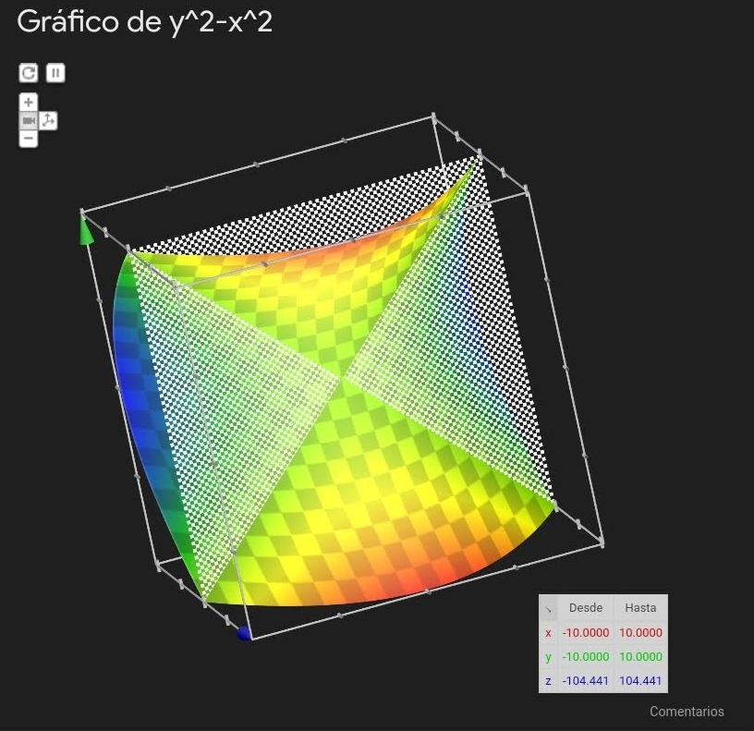

**Google lens con una foto de mi mascota.**

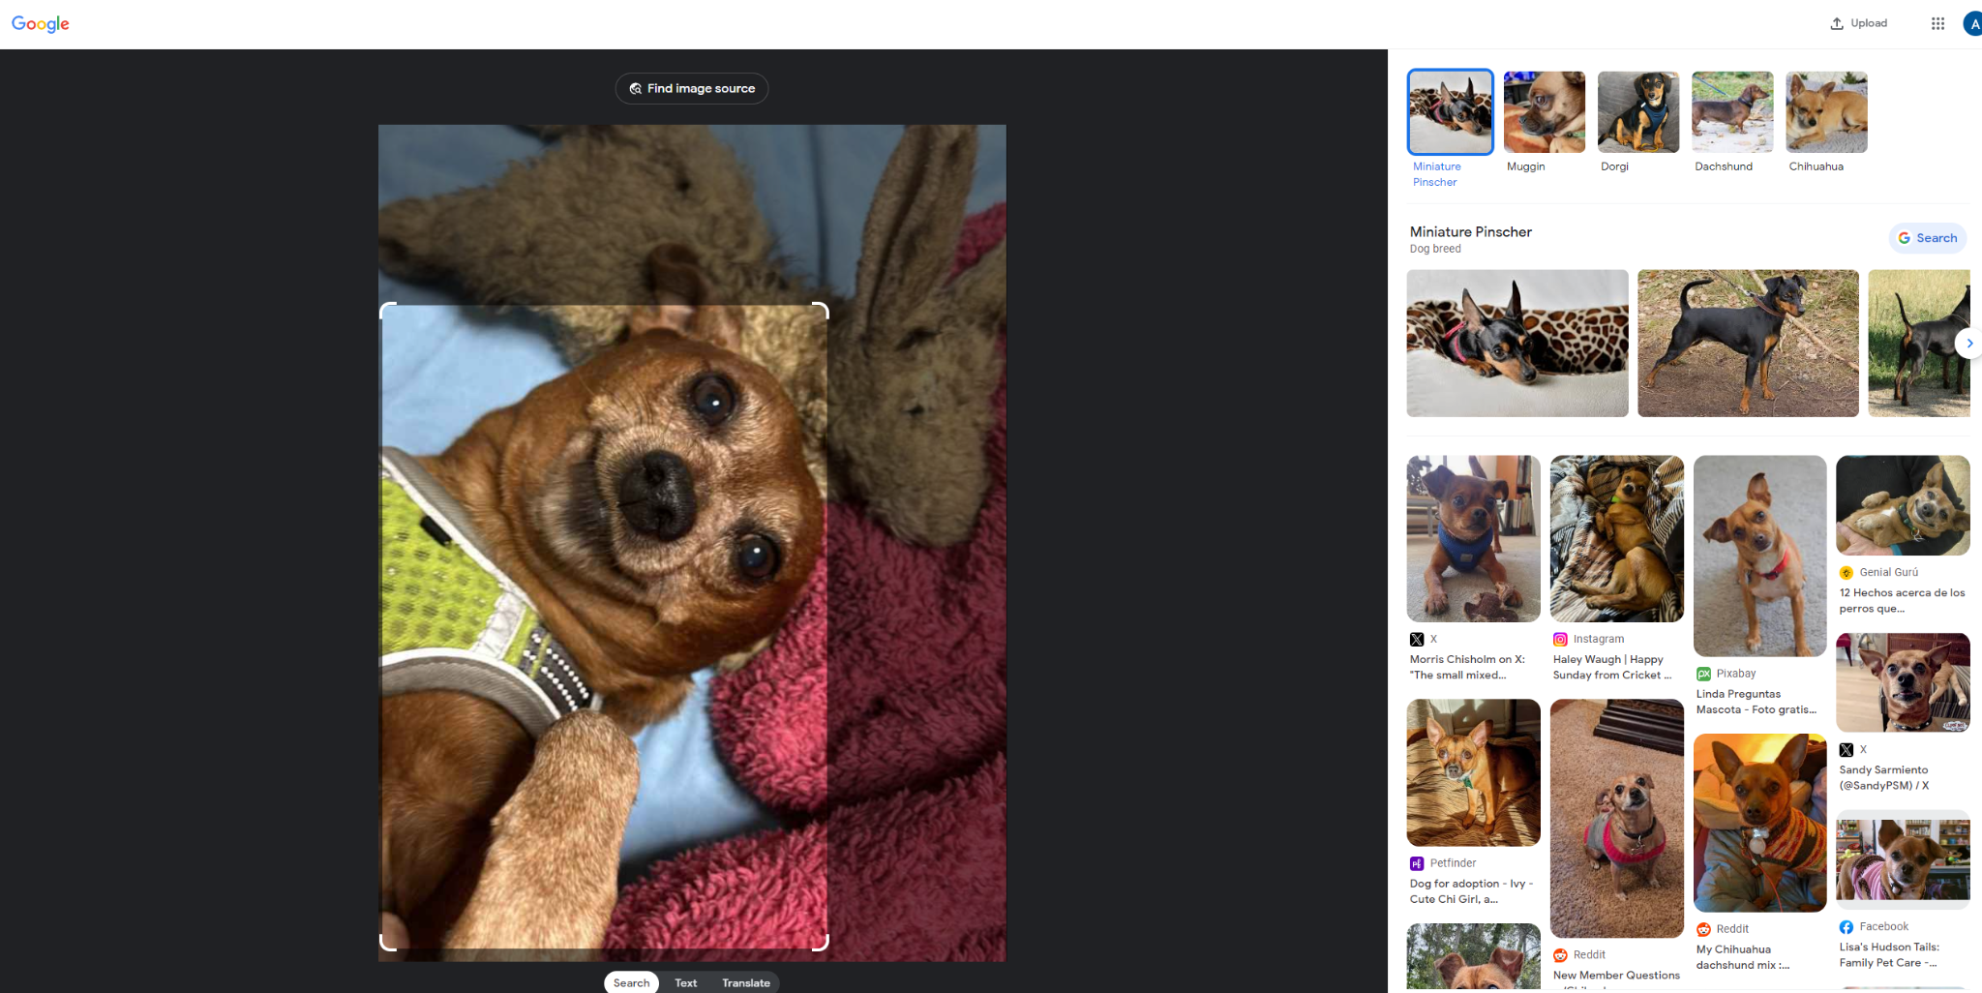

**¿Porqué Google lens hizo esa búsqueda?**

Yo creo que Google Lens comparó la foto de mi mascota con imágenes similares en su base de datos. En este caso, el buscador identificó a tu perro como un “Miniature Pinscher” porque las características de su cara, orejas y pelaje coinciden con los de esa raza. Google me muestra imágenes parecidas porque su algoritmo detectó que mi perro tiene rasgos similares a los de otros perros de esa raza.